CONIQUES
I) INTRODUCTION
L’objet de ce chapitre est l’étude de courbes planes que l’on peut définir comme intersection d’un plan avec un cône de révolution.
Nous en connaissons déjà quelques exemples :
- La parabole, d’équation y = ax² + bx + c,
- L’hyperbole, d’équation $y=\frac{\text{ax}+b}{\text{cx}+d}$
- Le cercle d’équation (x − x₀)² + (y − y₀)² = R²
Nous allons voir ici une classification particulière de ces coniques, par la définition dite « foyer-directrice ».
II) DÉFINITION FOYER - DIRECTRICE
Soit (D) une droite, appelée directrice, soit F un point hors de (D), appelé foyer,
et soit enfin e, un réel strictement positif.
On appelle conique d’excentricité e, l’ensemble des points M tels que :
$$\text{MF}=e \text{MH}$$
où H est projeté orthogonal de M sur (D). (MH est la distance de M à (D)). L’ensemble (C) est la ligne de niveau e de la fonction qui, à tout point M du plan, associe le réel $\frac{\text{MF}}{\text{MH}}$.

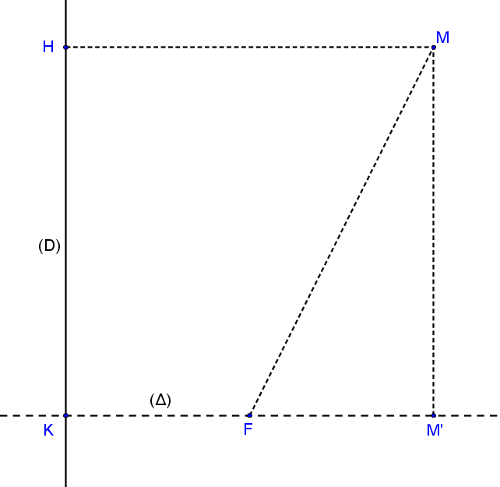
III) PREMIÈRES PROPRIÉTÉS ET VOCABULAIRE
Notons K le projeté orthogonal de F sur (D) et (Δ) la droite (KF).
- Montrer que (Δ) est axe de symétrie de (C). On l’appelle l’axe focal de (C), car il contient le foyer.
- Déterminer l’ensemble des points d’intersection de (C) avec (Δ). (On distinguera e = 1 et e ≠ 1). On appelle ce ou ces points des sommets de (C).
- Soit (D’) la parallèle à (D) passant par F. Montrer que (C) et (D’) ont deux points d’intersection, que l’on notera U et V. Calculer FU et FV en fonction des données. Ce réel est noté p et est appelé le paramètre de (C).
- M étant un point quelconque de la conique, on note M’ le projeté orthogonal de M sur l’axe focal. Montrer que, si e = 1, $\text{MM}'^{2}=2\overset{\text{¾®}}{M'S}⋅\overset{\text{¾®}}{\text{KF}}$, où S est le sommet cité précédemment.
- Montrer que, si e ≠ 1, $\text{MM}'^{2}=\left(e^{2}−1\right)\left(\text{OM}'^{2}−{\text{OA}}^{2}\right)$, où A et A’ sont les sommets cités au 2) et où O est le milieu de [AA’].
- Que devient la formule ci-dessus lorsqu’on fait tendre e vers 0 ?
Quelle courbe obtient-on ?
- Lorsque e ≠ 1, on appelle axe non focal la droite (Δ’), perpendiculaire à (Δ) passant par O. Déterminer l’ensemble des points d’intersection de (Δ’) avec (C) (On discutera selon la valeur de e). Lorsqu’ils existent, ces points s’appellent aussi des sommets de (C) ; on les notera B et B’.

⎯⎯⎯⎯⎯⎯⎯⎯⎯⎯⎯⎯⎯⎯⎯⎯⎯⎯⎯⎯⎯⎯⎯⎯⎯⎯⎯⎯⎯⎯⎯⎯⎯⎯⎯⎯⎯⎯⎯⎯⎯⎯⎯⎯⎯⎯⎯⎯⎯⎯⎯⎯⎯⎯⎯⎯⎯⎯⎯⎯⎯⎯⎯⎯⎯⎯⎯⎯⎯⎯⎯⎯⎯⎯⎯⎯⎯⎯⎯⎯⎯⎯⎯⎯

Cas e = 1 : LA PARABOLE

DÉFINITION
On appelle parabole une conique d’excentricité égale à 1.
- Une parabole est donc l’ensemble des points équidistants d’un point et d’une droite. Notons (P) cette parabole.
- En se plaçant dans un repère où S est l’origine,
$\vec{i}$ le vecteur , et $\vec{j}$ un vecteur unitaire orthogonal à $\vec{i}$, la propriété devient : $y^{2}=2\text{px}$,
où p est le paramètre de (P).
- Cette équation s’appelle l’équation réduite de la parabole.

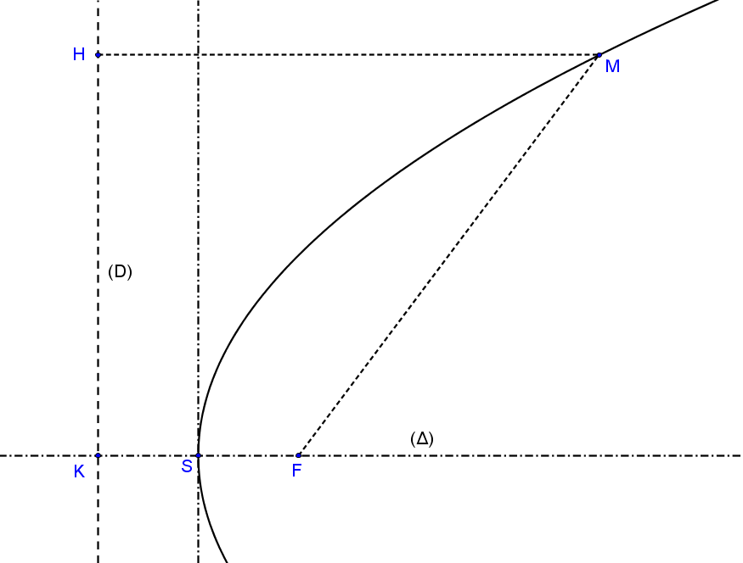
Cas 0 < e < 1 : L’ELLIPSE

DÉFINITION
On appelle ellipse une conique d’excentricité comprise strictement entre 0 et 1.
- En se plaçant dans le repère , l’égalité MM’² = (e² − 1)(OM’² − OA² ) devient : y² = (e² − 1)(x² − a² ), avec OA = a. On pose b = OB = OB’ = , (on a a > b), on a alors : $\frac{x^{2}}{a^{2}}+\frac{y^{2}}{b^{2}}=1$.
- Cette équation s’appelle l’équation réduite de l’ellipse.
- Montrer que , et que, si on note c l’abscisse de F, on a c = ea = $\sqrt{a^{2}−b^{2}}$.
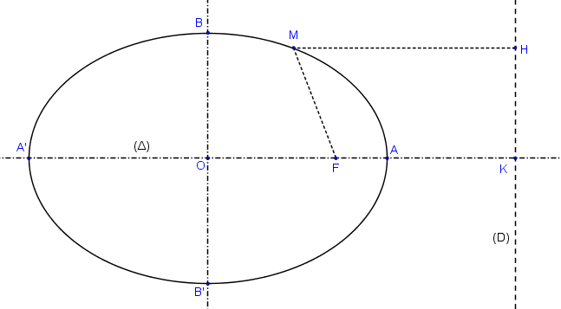
Cas e > 1 : L’HYPERBOLE

DÉFINITION
On appelle hyperbole une conique d’excentricité strictement supérieure à 1.
- En se plaçant dans le repère ,
l’égalité MM’² = (e² − 1)(OM’² − OA²) devient :
y² = (e² − 1)(x² − a²), avec OA = a.
En posant b = $a\sqrt{e^{2}−1}$, on a alors :
$\frac{x^{2}}{a^{2}}−\frac{y^{2}}{b^{2}}=1$.
- Cette équation s’appelle l’équation réduite de l’hyperbole.
- On a encore et c = ea, mais ici $c=\sqrt{a^{2}+b^{2}}$.
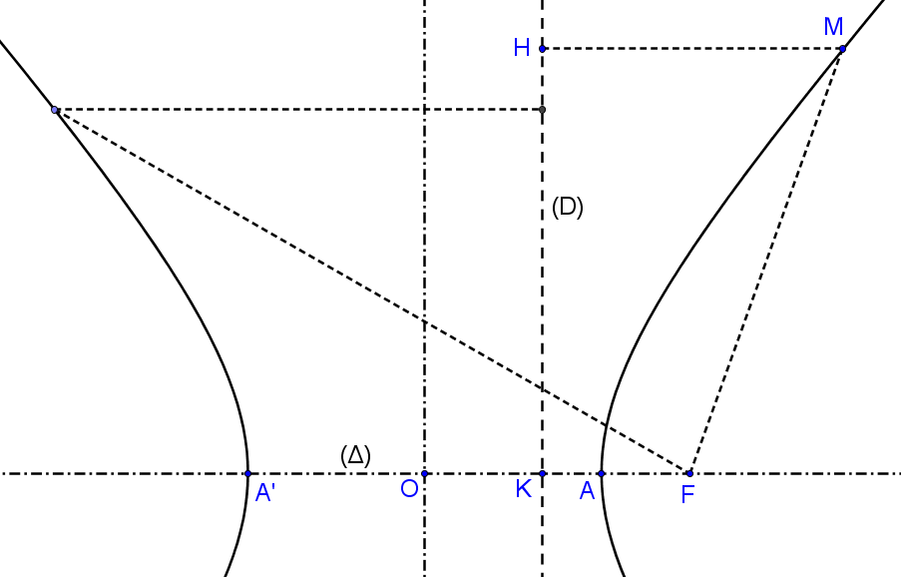

Cas e = 1 : LA PARABOLE |  |  |  | Cas 0 < e < 1 : L’ELLIPSE |  |  | Cas e > 1 : L’HYPERBOLE
PROBLÈME RÉCIPROQUE
- Dans un repère orthonormal fixé, la courbe d’équation  y² = kx  est la parabole  - de foyer F de coordonnées (k/4 ; 0),  - de directrice d’équation  x = −k/4  - de paramètre p = |k|/2. | - Soit a et b tels que 0 < b < a. On pose c = $\sqrt{a^{2}−b^{2}}$. Dans un repère orthonormal fixé, la courbe d’équation $\frac{x^{2}}{a^{2}}+\frac{y^{2}}{b^{2}}=1$, est une ellipse,  - d’excentricité $e=\frac{c}{a}$, ◊ de foyer F de coordonnées (c ; 0) ◊ de directrice d’équation $x=\frac{a^{2}}{c}$.  - Remarquons que, a et b étant définis par leurs carrés, si on choisit a < b < 0, l’équation précédente est aussi celle de l’ellipse,  - d’excentricité $−\frac{c}{a}$, ◊ de foyer F’ de coordonnées (−c ; 0), ◊ de directrice d’équation $x\text{=-}\frac{a^{2}}{c}$.  Une ellipse peut donc être définie de deux façons par la méthode « foyer-directrice ».  - Les deux foyers et les deux directrices sont respectivement symétriques par rapport à O et aussi aux axes focal et non focal. La longueur FF’ = 2c s’appelle la distance focale. |  |  |  |  |  |  | - Soit a et b deux réels. On pose $c=\sqrt{a^{2}+b^{2}}$.  Dans un repère orthonormal fixé, la courbe d’équation $\frac{x^{2}}{a^{2}}−\frac{y^{2}}{b^{2}}=1$ est une hyperbole,  - d’excentricité $e=\frac{c}{a}$,  - de foyer F de coordonnées (c ; 0),  - de directrice d’équation $x=\frac{a^{2}}{c}$.  - Comme pour l’ellipse, l’hyperbole possède un autre foyer F’, et une autre directrice, symétriques des premiers par rapport à O. La longueur FF’ = 2c est toujours la distance focale.
ÉQUATIONS CARTÉSIENNES
- La plus simple représentation paramétrique est :  , t ∈ R  - L’équation réduite étant de la forme y² = 2px, la parabole est la réunion de la représentation graphique de la fonction f définie sur [0 ;+∞[ par :  f(x) = $\sqrt{2\text{px}}$,  et de sa symétrique par rapport à l’axe des abscisses. |  | - La plus simple représentation paramétrique est :  - L’équation réduite pouvant être mise sous la forme $y^{2}=\frac{b^{2}}{a^{2}}\left(a^{2}−x^{2}\right)$, l’ellipse est la réunion de la représentation graphique de la fonction f définie sur [−a ; a] par f(x) = $\frac{b}{a}\sqrt{a^{2}−x^{2}}$ et de sa symétrique par rapport à l’axe des abscisses.  - En posant u = $\text{tan}\left(\frac{t}{2}\right)$, on a la représentation paramétrique suivante :  $\begin{aligned}\left\{x=a\frac{1−u^{2}}{1+u^{2}} | \right.\end{aligned}$, u ∈ R |  |  | - La représentation paramétrique la plus classique est : $\begin{aligned}\left\{x=\frac{a}{\text{cos}t} | \right.\end{aligned}$$, t∈]−\frac{π}{2} ; \frac{π}{2}[$  - L’équation réduite pouvant être mise sous la forme $y^{2}=\frac{b^{2}}{a^{2}}\left(x^{2}−a^{2}\right)$, l’hyperbole est la réunion de la représentation graphique de la fonction f définie sur ]−∞ ; −a] ∪ [a ; +∞[  par f(x) = $\frac{b}{a}\sqrt{x^{2}−a^{2}}$, et de sa symétrique par rapport à l’axe focal.  - On peut aussi paramétrer la branche d’hyperbole des points d’abscisses positives par :  $\begin{aligned}\left\{x=a\text{ch}(t)=\frac{a}{2}\left(e^{t}+e^{−t}\right) | \right.\end{aligned}$, t ∈ R  - Les fonctions ch et sh s’appellent, pour cela, respectivement cosinus hyperbolique  et sinus hyperbolique.
ÉQUATION DE LA TANGENTE
- Une équation de la tangente à la parabole d’équation  y² = 2px, au point de coordonnées (x₀ ; y₀) est :  ${\text{yy}}_{0}=p\left(x+x_{0}\right)$. |  |  | - Une équation de la tangente à l’ellipse d’équation $\frac{x^{2}}{a^{2}}+\frac{y^{2}}{b^{2}}=1$, au point de coordonnées (x₀ ; y₀) est : $\frac{{\text{xx}}_{0}}{a^{2}}+\frac{{\text{yy}}_{0}}{b^{2}}=1$. |  |  | - Une équation de la tangente à l’hyperbole d’équation $\frac{x^{2}}{a^{2}}−\frac{y^{2}}{b^{2}}=1$, au point de coordonnées (x₀ ; y₀) est : $\frac{{\text{xx}}_{0}}{a^{2}}−\frac{{\text{yy}}_{0}}{b^{2}}=1$.

Cas e = 1 : LA PARABOLE
PROPRIÉTÉS
Soit M un point de la parabole (P). H est le projeté orthogonal de M sur (D).
- La parabole est le lieu des centres des cercles tangents à (D) et passant par F.
- La tangente à (P) en M est la médiatrice de [HF] et la bissectrice de .
- La tangente à (P) en M, la droite (HF) et la tangente au sommet sont sécantes en I, milieu de [SM"], où M" est le projeté orthogonal de M sur la tangente au sommet.
- La tangente en M coupant (D) en J et (D) en T, (JF) est perpendiculaire à (FM) et S est le milieu de [TM’].
- Pour M distinct de S, la normale à (P) en M (perpendiculaire en M à la tangente à (P) en M) coupant (D) en N, le réel $\overline{M'N}$, appelé sous-normale à (P) en M, est constant et égal à p.

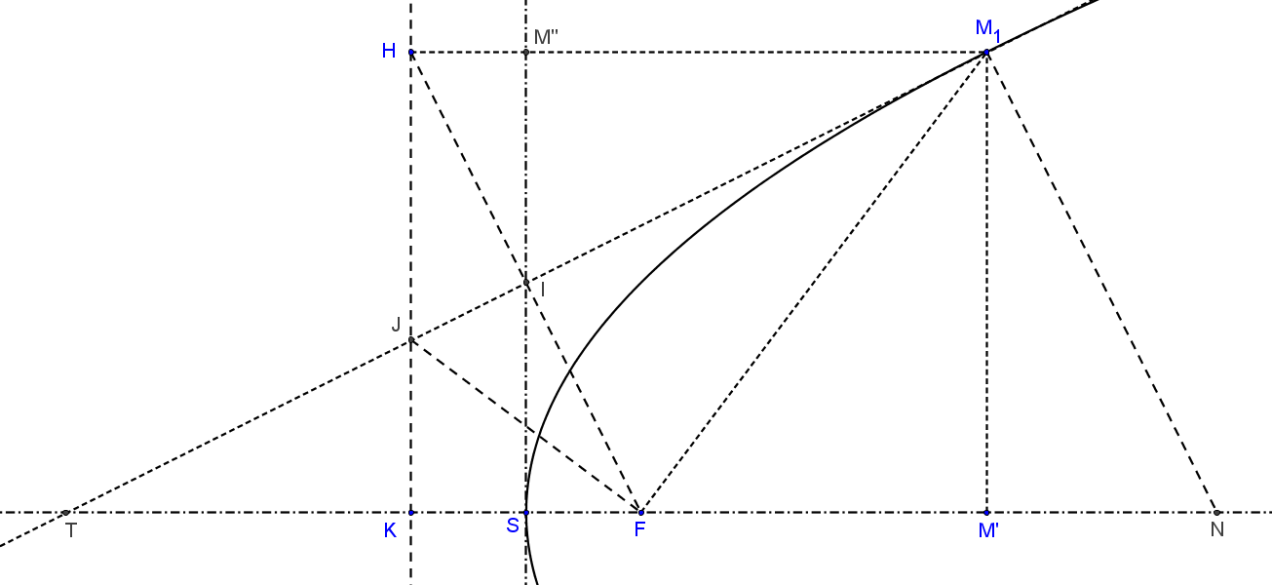
⎯⎯⎯⎯⎯⎯⎯⎯⎯⎯⎯⎯⎯⎯⎯
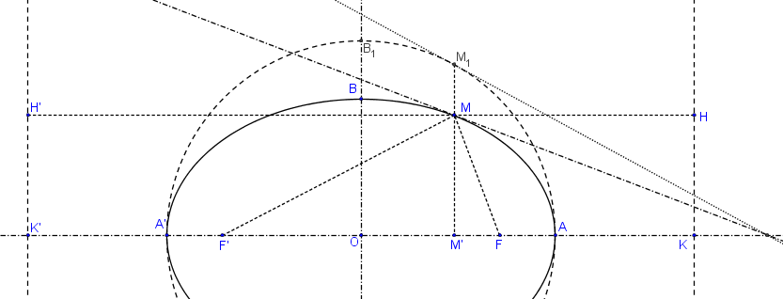
⎯⎯⎯⎯⎯⎯⎯⎯⎯⎯⎯⎯⎯⎯⎯
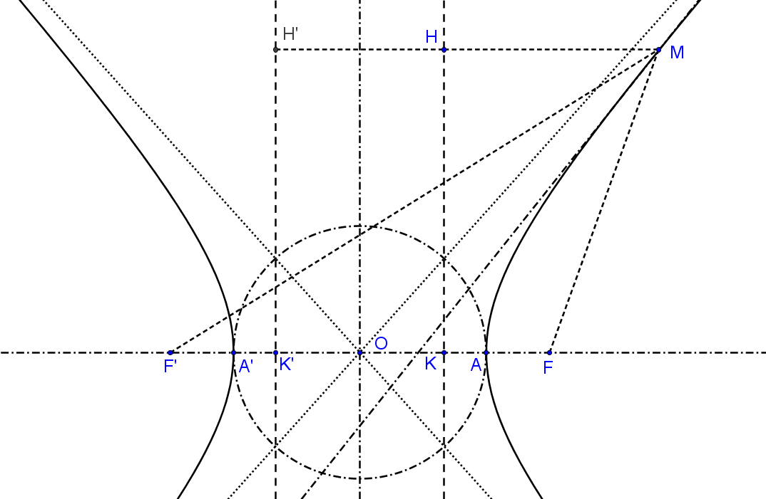

Cas 0 < e < 1 : L’ELLIPSE |  | Cas e > 1 : L’HYPERBOLE
Soit M un point de l’ellipse (E). |  | Soit M un point de l’hyperbole (H).
POSITION DE LA COURBE
- L’ellipse est entièrement à l’intérieur du rectangle défini par les droites d’équations : x = a,  x = −a, y = b et y = −b. | - L’hyperbole est entièrement à l’extérieur de la bande définie par les droites d’équations respectives : x = a et x = −a.  - Les droites d’équations $y=\frac{b}{a}x$ et sont asymptotes à l’hyperbole.
CERCLES LIÉS À LA COURBE
- On appelle cercle principal de (E) le cercle de centre O et de rayon a. Montrer que (E) est l’image de ce cercle par l’affinité orthogonale d’axe (D) et de rapport b/a. (une affinité orthogonale d’axe (d) et de rapport k transforme un point M en M’ tel que , où m est le projeté orthogonal de M sur (d)).  - On appelle cercle secondaire de (E) le cercle de centre O et de rayon b. Montrer que (E) est l’image de celui-ci par une affinité à préciser. |  |  |  | - On appelle cercle principal de (H) le cercle de centre O et de rayon a.  - On ne définit pas de cercle secondaire.
CAS PARTICULIERS
- Utiliser le fait que l’affinité orthogonale est une application affine pour transformer quelques propriétés du cercle en propriétés de l’ellipse. En particulier, construire, en utilisant le cercle principal, la tangente en M à (E).  - Remarquer que, si on pose a = b dans l’équation réduite de l’ellipse, on obtient un cercle (de centre O et de rayon a) ; c’est le « cas-limite » où l’on fait tendre e vers 0. |  |  | - Lorsque a = b dans l’équation réduite de (H), l’hyperbole est alors dite équilatère. Son excentricité est $\sqrt{2}$.  - C’est le seul cas où les deux asymptotes sont perpendiculaires.  - Par la rotation de centre O et d’angle $π/4$, on se ramène à l’hyperbole classique d’équation y = k / x
SYMÉTRIES
- Lorsque a ≠ b, montrer que (E) possède un unique centre de symétrie qui est le point O, appelé centre de l’ellipse.  - (E) possède aussi deux axes de symétrie, qui sont l’axe focal (AA’) et l’axe non focal (BB’). Les segments [AA’] et [BB’] sont respectivement appelés le grand axe et le petit axe. Par confusion volontaire entre segment et mesure, les distances a et b sont parfois appelées demi grand axe et demi petit axe. |  | - (H) possède un unique centre de symétrie qui est le point O, appelé centre de l’hyperbole. L’ellipse et l’hyperbole sont ainsi appelées des coniques à centre par opposition à la parabole qui n’a pas de centre de symétrie.  - (H) possède aussi deux axes de symétrie, qui sont l’axe focal, aussi appelé axe transverse, et la perpendiculaire à l’axe transverse en O, qui est appelé axe non transverse.
RÉFLEXIONS
- La courbe d’équation : $\frac{x^{2}}{a^{2}}+\frac{y^{2}}{b^{2}}=1$, avec 0 < a < b, est aussi une ellipse, avec l’axe des ordonnées pour axe focal.  - On peut l’obtenir à partir de l’ellipse d’équation $\frac{x^{2}}{b^{2}}+\frac{y^{2}}{a^{2}}=1$ par réflexion par rapport à la droite d’équation y = x. |  | - La courbe d’équation $−\frac{x^{2}}{a^{2}}+\frac{y^{2}}{b^{2}}=1$ est une hyperbole, avec l’axe des ordonnées pour axe transverse.  - On peut l’obtenir à partir de l’hyperbole d’équation $\frac{x^{2}}{b^{2}}−\frac{y^{2}}{a^{2}}=1$ par réflexion par rapport à la droite d’équation y = x.
DÉFINITION BIFOCALE
- Montrer, qu’avec les notations précédentes, on a : MF + MF’ = 2a.  - Réciproquement, montrer que, si a > c, l’ensemble des points M vérifiant MF + MF’ = 2a est une ellipse de foyers F et F’.  - Étudier les cas a = c et a < c. |  | - Montrer, qu’avec les notations précédentes, on a : |MF − MF’| = 2a.  - Réciproquement, montrer que l’ensemble des points M vérifiant que  |MF − MF’| = 2a est une hyperbole de foyers F et F’.
TANGENTE
- On pose , et $\vec{v}=\frac{d \vec{M}}{\text{dt}}$.  - Montrer que . En déduire que la tangente en M à l’ellipse (E) est la bissectrice extérieure de . |  | - On pose , et $\vec{v}=\frac{d\vec{M}}{\text{dt}}$.  Montrer que . En déduire que la tangente en M à (H) est la bissectrice intérieure de .

